W ramach zagranicznej mobilności kadry z programu Erazmus + , nauczycielki z Przedszkola Nr 4 w Nowym Targu brały udział w szkoleniu pt. “Edukacja przedsiębiorczości w szkole: kreatywne i skuteczne metody i narzędzia.” Kurs odbył się w dniach 19.07- 25.07.2022 r. w Tropei (Włochy), a jego organizatorem był “Enjoy Italy”.
Tropea, położona w prowincji Vibo Valentia, to nadmorskie miasto godnie reprezentujące włoskie Costa degli Dei, czyli Wybrzeże Bogów, rozciągające się nad Morzem Tyrreńskim. Historia tego romantycznego miasta w regionie Kalabria rozpoczęła się jeszcze w czasach rzymskich, a według powszechnej legendy założył je mitologiczny heros Herkules. Widokiem dominującym w Tropei jest turkusowe morze kontrastujące z białymi, wapiennymi klifami, stąd szczególnie w szczycie sezonu miasto wypełniają tłumy turystów, pragnących godzinami podziwiać lokalne uroki.
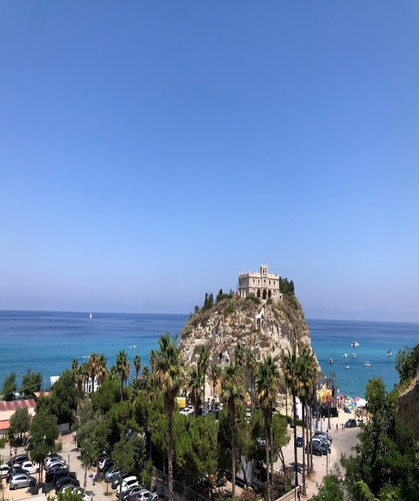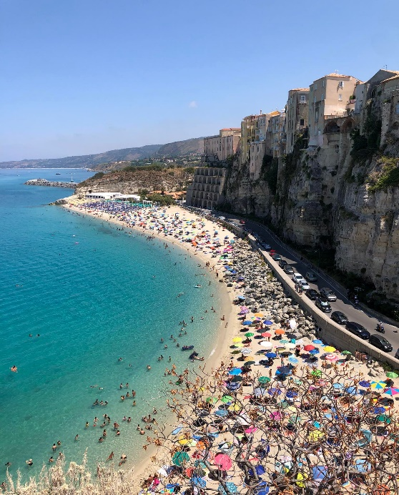

Już pierwszego dnia nauczycielki miały okazję poznać przyjemne i tętniące życiem miasto. Na spotkaniu organizacyjnymna placu Vittorio Veneto zapoznały się z pozostałymi uczestnikami kursu. Po omówieniu harmonogramu spotkania ruszyły labiryntem uliczek na spacer, aby zwiedzić najważniejszych zabytki miasta, w którym nie brak również lodziarni, butików, sklepów z pamiątkami i restauracji z tradycyjnymi potrawami Kalabrii.
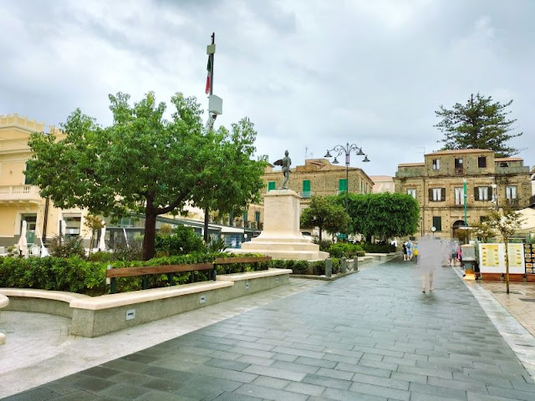
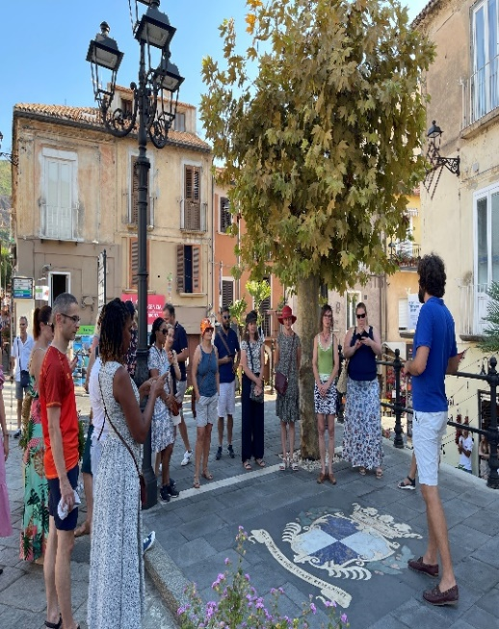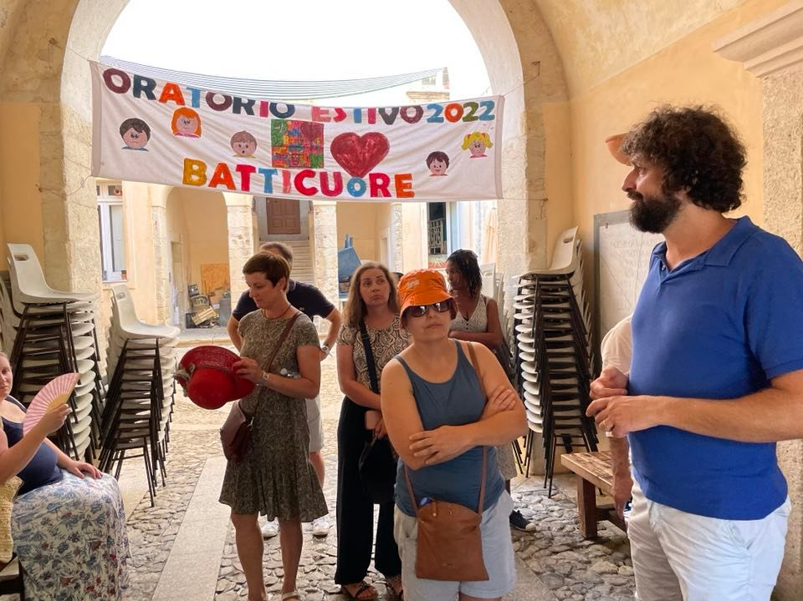

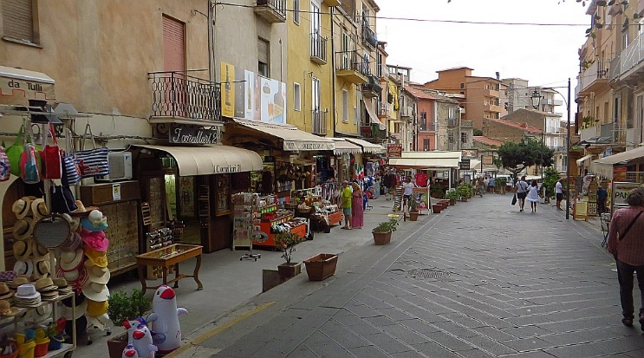

CATTEDRALE DI MARIA SANTISSIMA DI ROMANIA

Wzniesioną w 1163 roku katedrę w Tropei trudno jest przeoczyć, bo to zdecydowanie jeden z największych budynków wśród wąskich uliczekw historycznym centrum miasta. Świątynia, poświęcona Matce Bożej Wniebowziętej, powstała podczas dominacji Normanów i pomimo licznych pożarów i trzęsień ziemi, których skutkiem była konieczność niejednej przebudowy, do dziś zachowała swój sycylijsko-normański styl.Przy wejściu zobaczyć można także bomby lotnicze, które spadły na kościół, ale dzięki rzekomej boskiej interwencji nigdy nie wybuchły. Świątynia z trzema nawami, podtrzymywanymi przez ośmiokątne filary znana jest jako trumna religijnej historii Tropei. Pochowani są tam członkowie zasłużonych dla miasta Tropea rodzin, Gazzetta czy Galluppi. Istotnym punktem kościoła jest także kaplica, w której oprócz imponującego krucyfiksu z XV wieku znajduje się także grób błogosławionego Francesco Mottoli. Świątynia jest jednym z najważniejszych miejsc kultu w mieście.

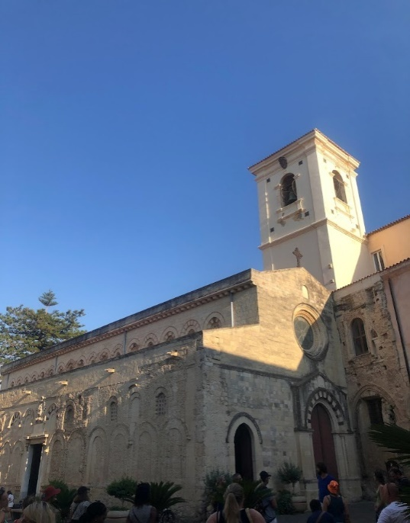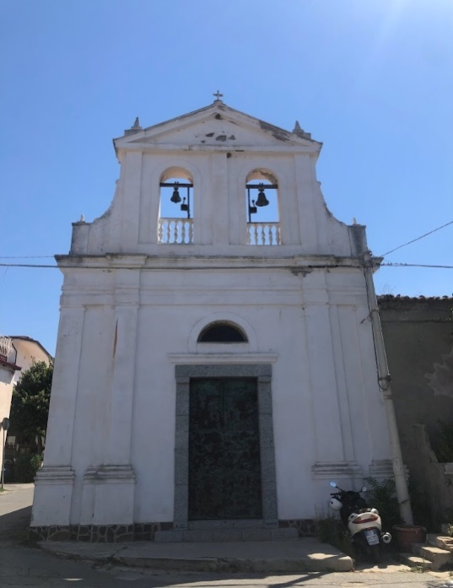

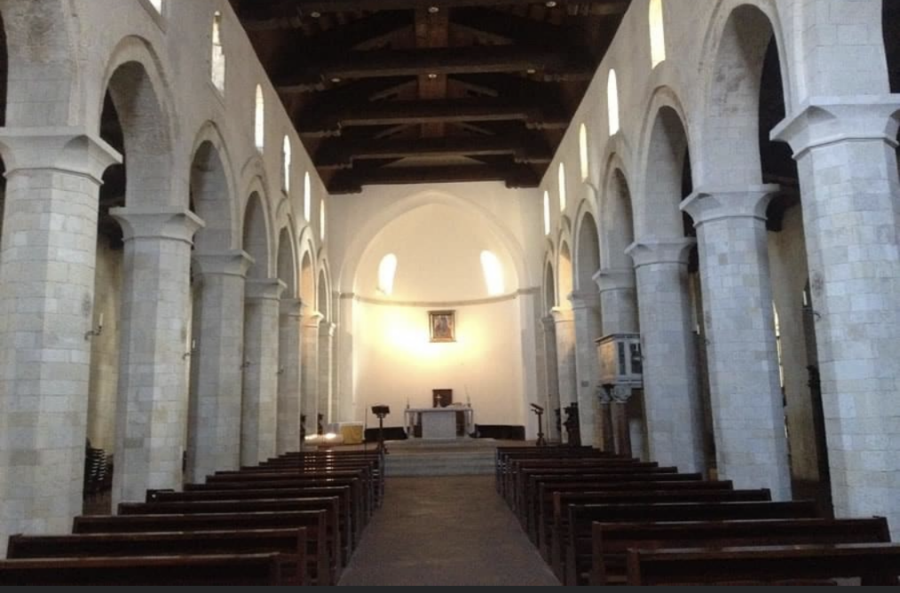

Stare Miasto i jego Główne uliczki

Historyczne centrum Tropei to zdecydowanie najczęściej odwiedzana przez turystów część miasta. Wznosi się w bardzo panoramicznym miejscu, na stromym klifie z widokiem na morze, które znajduje się około 70 metrów poniżej.Spacer po labiryncie starego miasta to atrakcja sama w sobie, gdzie widnieją kościoły i arystokratyczne pałace, a jego korzenie sięgają średniowiecza. Wąskie uliczki z kamiennym brukiem budują urokliwą atmosferę nadmorskiej miejscowości. Uwagę przykuwają wysokie kamieniczki z pięknymi drzwiami, oraz wiele dawnych posiadłości szlacheckich, gdzie dziś mieszczą się klimatyczne tawerny i winiarnie.Choć sama Tropea powstała jeszcze za czasów rzymskich, większość zabudowań centro storico, bo tak nazywa się stare miasto, powstało między XVIII i XIX wiekiem. Głównymi ulicami centrum są Corso Vittorio Emanuele i Via Umberto I. To właśnie przy nich najłatwiej jest znaleźć sklepy z lokalnymi produktami i pamiątkami oraz restauracje na świeżym powietrzu.

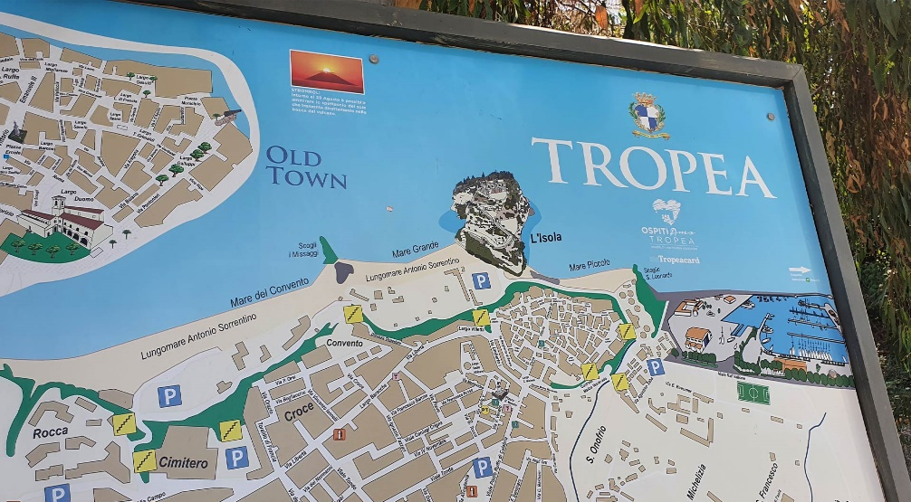

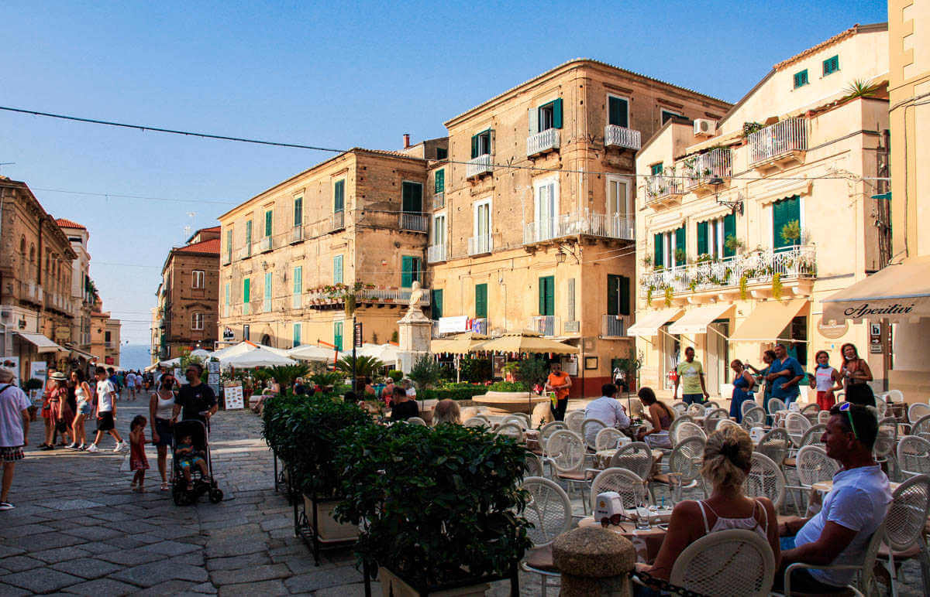
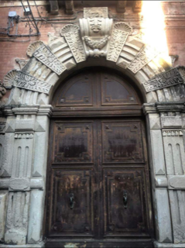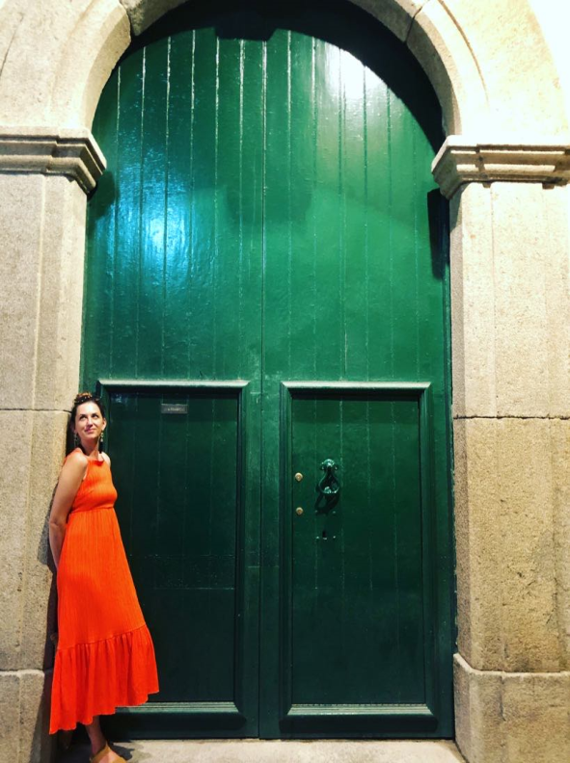

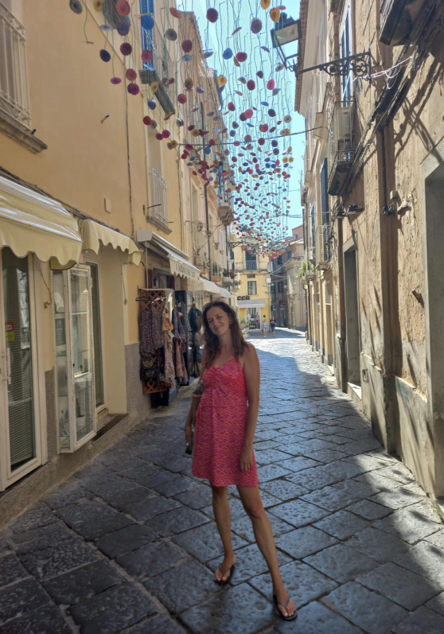

Punkt widokowy z przepięknym zachodem słońca
Via Lungomare
Przy Via Lungomare znajduje się panoramiczny taras , gdzie można podziwiać turkusowe wody morza Tyrreńskiego.

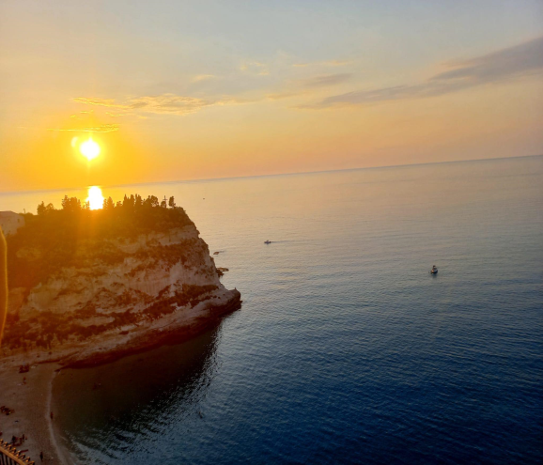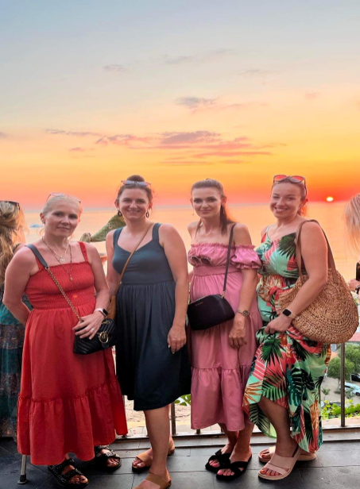
Punktem kulminacyjnym wieczoru była kolacja dla wszystkich uczestników projektu, degustacja lokalnych potraw i międzynarodowa integracja.

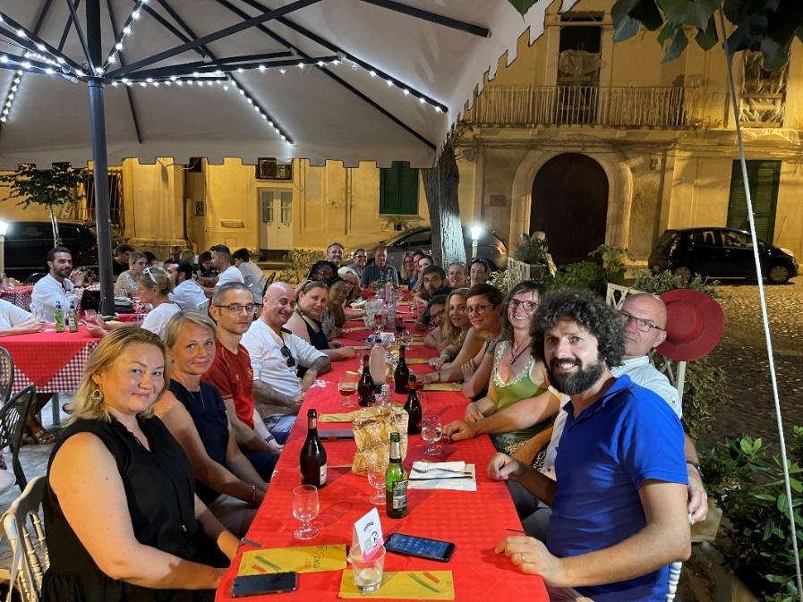
Kolejne dni upłynęły na tematycznych szkoleniach, podczas których nauczycielki poznały włoski system szkolnictwa, oraz miały okazję zaznajomić się z realizacją kompetencji kluczowych w krajach innych uczestników programu min.Słowacja, Hiszpania, Portugalia, Estonia, Niemcy, Słowenia, Austria, Węgry, Francja.
Szkolenia te pozwoliły na poszerzenie wiedzy z zakresu przedsiębiorczości jako jednej z kluczowych kompetencji rozwijanych w przedszkolu, stwarzania dzieciom warunków do samodzielnego eksplorowania świata, eksperymentowania, doświadczania. W przedszkolu elementy tej kompetencji są obecne podczas wszystkich działań edukacyjnych, opiekuńczych oraz wychowawczych, w których uczestniczy dziecko.
Uczestniczki kursu poznały również narzędzia i platformy internetowe wspierające współpracę i pracę zespołową, a także innowacje oparte na ICT, cyfrowe i internetowe narzędzia do realizacji edukacji w zakresie przedsiębiorczości. Jednym z narzędzi wykorzystanym od razu w praktyce, była platforma edukacyjna Edmodo, która umożliwia udostępnianie treści, rozsyłanie quizów i zadań, oraz zarządzanie komunikacją z współpracownikami i rodzicami. Uczestniczki brały udział w praktycznych warsztatach cyfrowego opowiadania historii, oraz edukacji pozaformalnej, tworzącgrę terenową w ramach której mogły doskonalić wiedzę zdobytą na zajęciach teoretycznych.

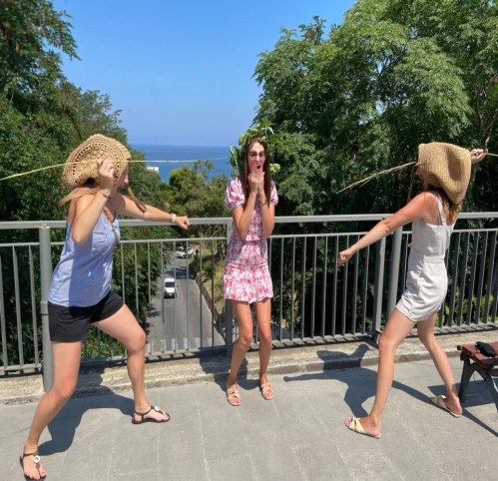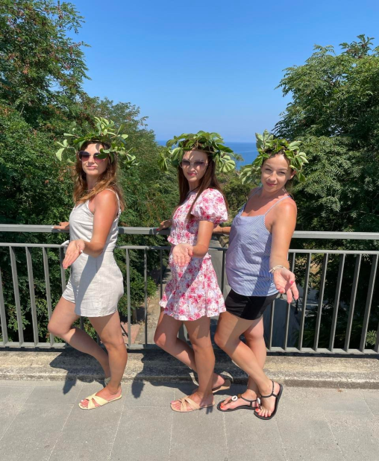

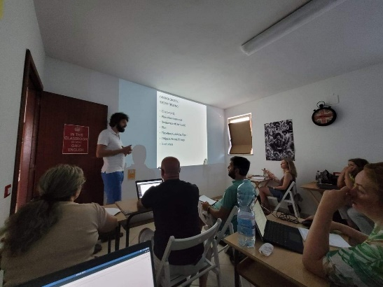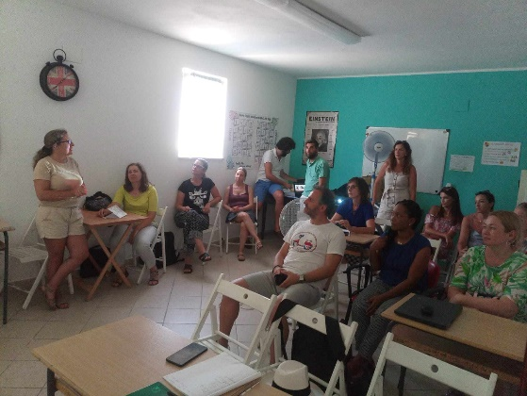

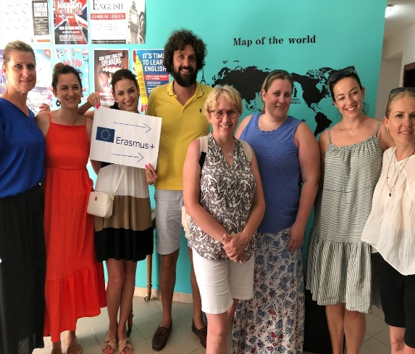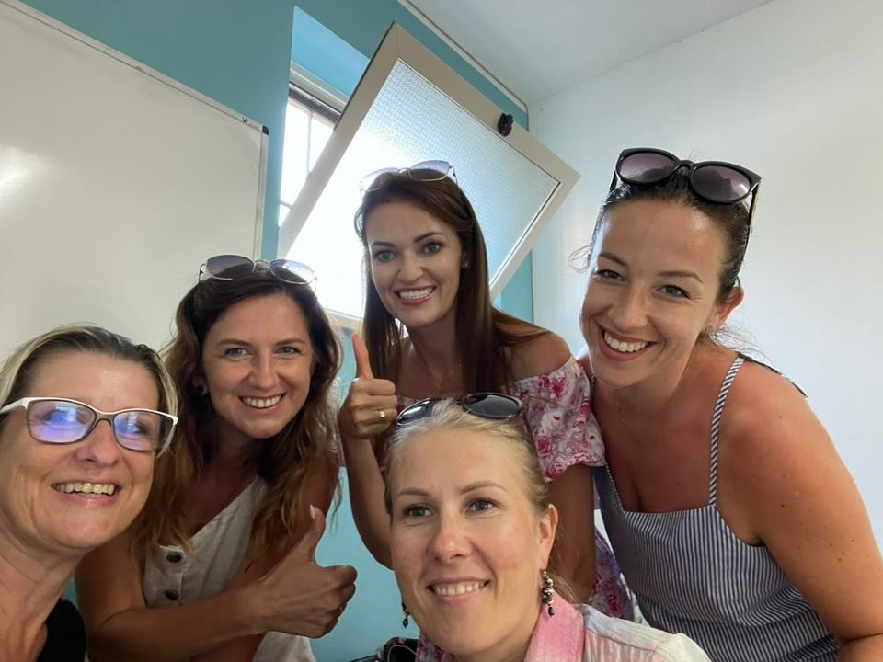

Kurs zachęcił uczestników do edukowania dzieci poprzez ich aktywne uczestnictwo w laboratoriach, projektach, grach stymulacyjnych i zajęciach cyfrowych, tak, aby rozwijanie kompetencji kluczowych w zakresie przedsiębiorczości odbywało się w sposób holistyczny i przynosiło pożądane efekty.

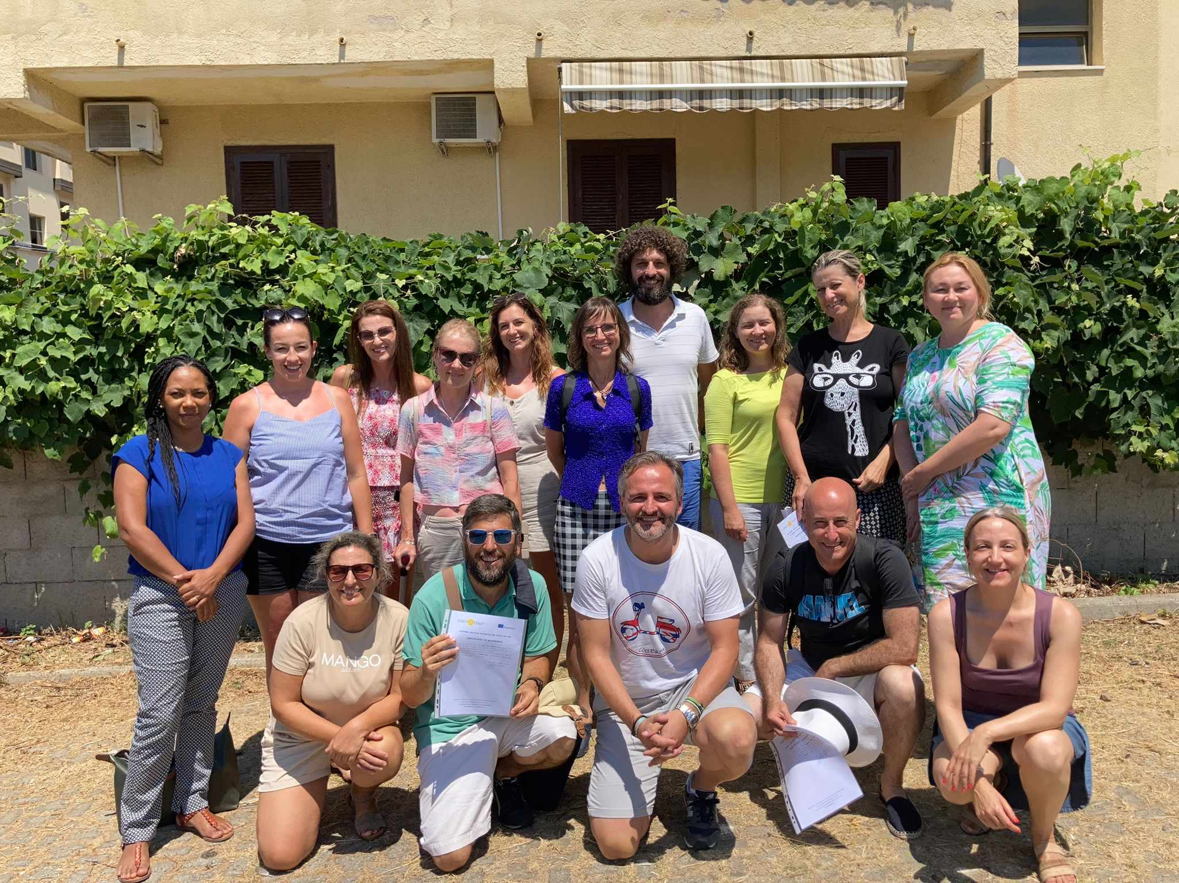

Dodatkowo nauczycielki miały okazję uczestniczyć w regionalnych targach rękodzieła i rzemiosła. Poznanie kultury Włoch odbywało się również poprzez degustację regionalnych potraw.W restauracjach w Tropei nie brak dań ze świeżych owoców morza. Jednak wbrew pozorom to nie owoce morza są gastronomiczną wizytówką Tropei, a czerwona cebula. To główny bohater pocztówek, magnesów i figurek, choć sama cebula też bardzo często stanowi pamiątkę, którą zabierają ze sobą turyści kończąc wizytę w mieście. To jedyny gatunek cebuli we Włoszech, który uzyskał certyfikat jakości oraz wpisany został na europejską listę „Chronionych Nazw Pochodzenia i Chronionych Oznaczeń Geograficznych”. Ten konkretny gatunek uprawiany jest jedynie wzdłuż pasa Morza Tyrreńskiego a jej oryginalny smak pozbawiony właściwej dla cebuli goryczy sprawił, że jest ona znana publiczności w całej Europie. Cebulę można znaleźć w wielu daniach, a nawet w smaku lodów, czy konfiturze.

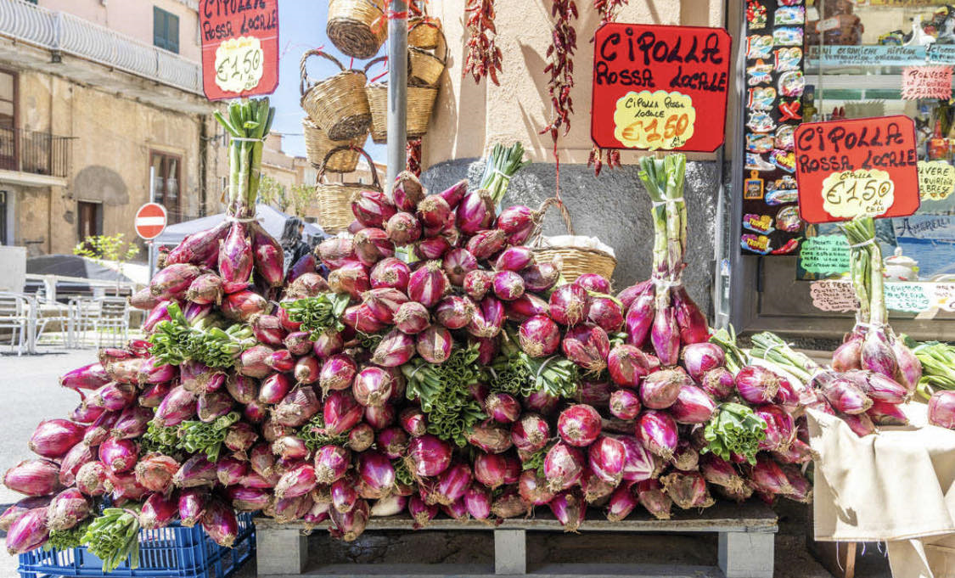

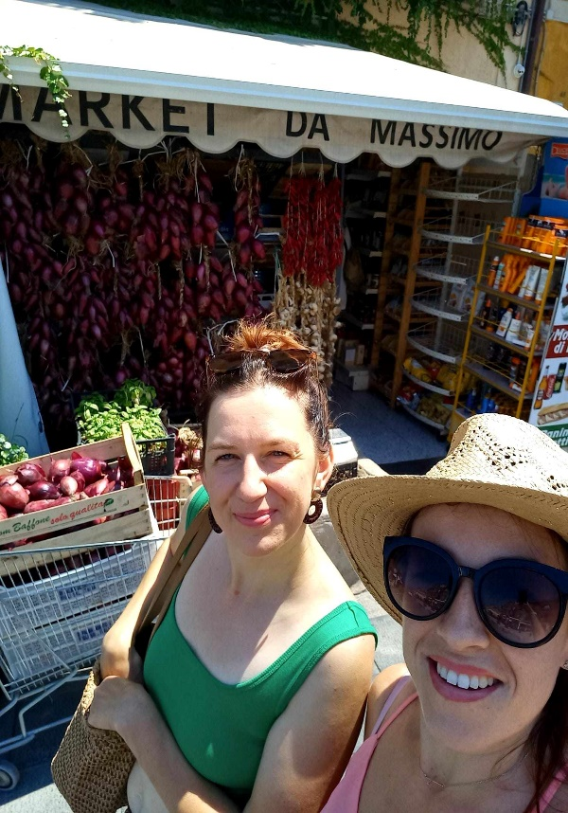

Okoliczne wody obfitują w smakowite świeże ryby, a jeśli ma się ochotę na coś pikantnego, to warto skosztować pikantnej kiełbasy wieprzowej dodawanej do bruschetty lub makaronu. Kalabria słynie również z jedynego w swoim rodzaju pikantnego salami, zajadanego ze smakiem zarówno na pizzy, jak i z pieczywem.
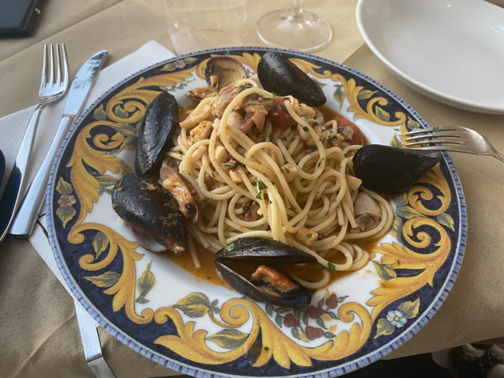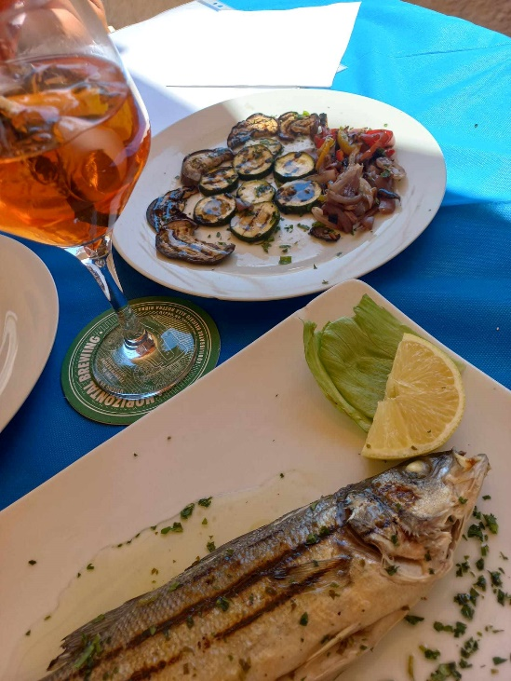

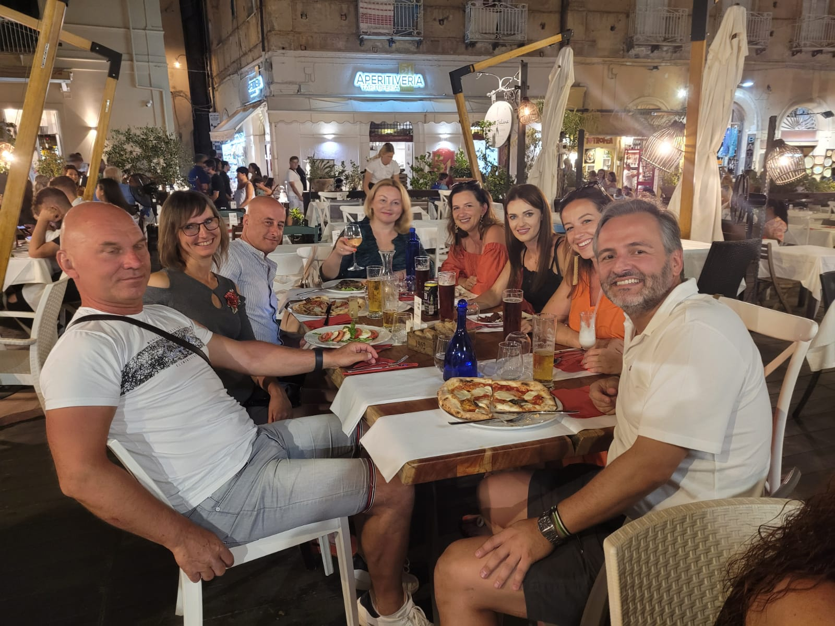

Najważniejszą wizytówką Tropei jest bez wątpienia słynne Sanktuarium Santa Maria dell’Isola, uroczy kościółek zachwycający swoim niecodziennym położeniem. Skalną wysepkę dobrze obserwować z jednego z punktów widokowych w historycznym centrum, ale Sanktuarium Santa Maria dell’Isola warta jest także nieco dłuższego spaceru do bram samej świątyni. Sanktuarium znajduje się tuż obok głównej plaży Tropei, Spiaggia della Rotonda. Z piaszczystej plaży wchodzi się na szczyt skały po wyciętych, schodkowych stopniach.Choć dziś skała stanowi raczej półwysep, w VII wieku to właśnie na oddzielonej od centrum wyspie grupa mnichów postanowiła założyć pustelniczą wspólnotę. W XIV wieku kościół został przebudowany, a w wyniku tej interwencji nadano mu gotycki styl. Dziś Sanktuarium Santa Maria dell’Isola to ulubione miejsce podróżników z całego świata, których oprócz samego budynku sanktuarium przyciąga otaczający go ogród, nazywany Edenem Tropei. Napawać się tam można także przepięknym widokiem Morza Tyrreńskiego, a w późniejszych godzinach zjawiskowym zachodem słońca. W dni, kiedy pogoda szczególnie dopisuje, dojrzeć można stamtąd nawet Stromboli i inne Wyspy Liparyjskie.

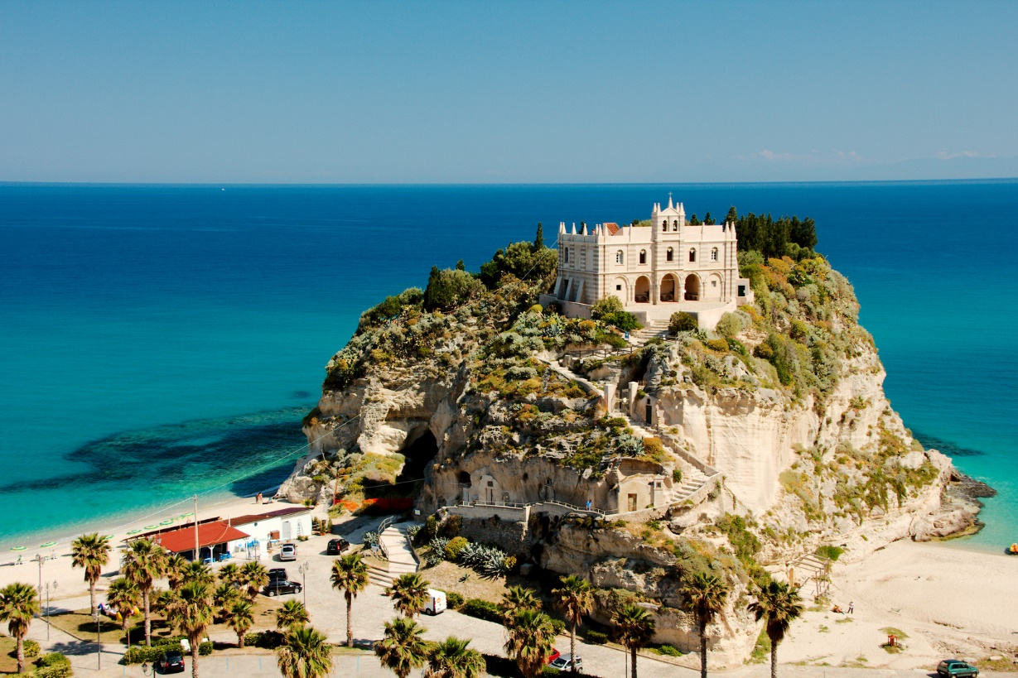
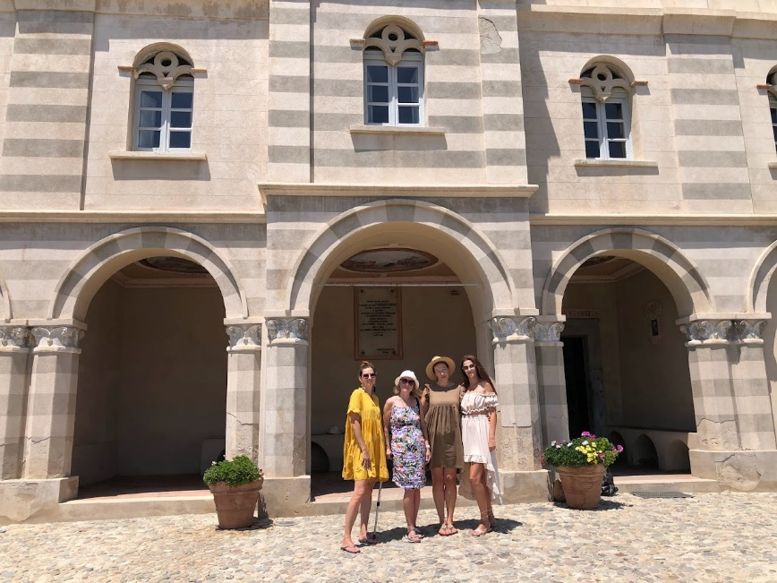

Udział w projekcie przyniósł wiele długofalowych korzyści w kontekście rozwoju nauczycieli i optymalizowania efektów nauczania. Wśród pozytywnych skutków tego przedsięwzięcia był:
- wzrost kompetencji kadry nauczycielskiej w zakresie nowatorskich metod i technik uczenia;
- zdobycie kompetencji językowych;
- nabycie nowych umiejętności przekazywania wiedzy o kulturze, tradycjach i historii własnego kraju oraz innych narodów poprzez ich rzeczywiste poznanie, opartych na idei tolerancji, poszanowania odmienności i indywidualności drugiego człowieka;
- poznanie innowacyjnych metod pracy poprzez wymianę doświadczeń oraz dobrych praktyk i podniesienie przez to jakości działań edukacyjnych;
- nabycie nowych umiejętności w zakresie przygotowania i prowadzenia zajęć np. poznanie i wykorzystanie w pracy nowoczesnych narzędzi dydaktycznych, metod nauczania, technik pracy, strategii uczenia się, programów edukacyjnych na poziomie europejskim;
- nabycie umiejętności modernizowania programów nauczania przez wprowadzenie do nich wielokulturowego modelu nauczania, opartego na edukacji włączającej;
- nabycie umiejętności wszechstronnego stosowania nowoczesnych technologii informacyjnych w swojej pracy oraz korzystania z różnorodnych źródeł informacji;
- nawiązanie kontaktów w zakresie tematów stanowiących przedmiot wspólnych zainteresowań, a przez to ich rozwijanie;
- podniesienie wiedzy w zakresie organizowania własnego warsztatu pracy, opartym na nauczaniu wykorzystującym nowoczesne europejskie trendy edukacyjne;
- nabycie umiejętności efektywnej pracy w zespole;
- podniesienie poczucia własnej wartości uczestników projektu.

Promowanie pozytywnych rezultatów projektu wśród wychowanków odbywać się będzie poprzez organizację w naszej placówce rożnych przedsięwzięć np. „ Dni włoskich” , „ Dni języków obcych”, „Dni Erasmusa”, konkursów plastycznych oraz branie udziału w projektach z wykorzystaniem platformy e Twinning. Dzieci w ten sposób będą mogły:
- rozwijać wyobraźnię
- kształtować wiarę we własne możliwości poprzez naukę języka obcego;
- kształtować umiejętności uczenia się;
- pobudzać zainteresowania;
- odnosić sukcesy , które sprzyjają powodzeniu w szkole i dorosłym życiu;
- interesować się innymi krajami i kulturami;
- poprawić umiejętności społeczne i pracę w grupie

Fakt, iż Przedszkole Nr 4 jest jedynym przedszkolem w mieście Nowy Targ biorącym, udział w projekcie mobilności zagranicznej kadry edukacyjnej, powoduje, że może nazywać się pionierem tego rodzaju działań co pozwala na :

- osiągnięcie wymiaru nowoczesnego przedszkola;
- promowanie przedszkola na arenie międzynarodowej;
- odniesienie jakości pracy przedszkola;
- propagowanie tematyki wielokulturowości w środowisku lokalnym
i ogólnokrajowym;
- otwieranie i kształtowanie postawy tolerancyjności i szacunku dla innych kultur.

Opracowały:
Aleksandra Rusinowicz
Weronika Trochimiuk
Joanna Cholewasz
Monika Morawska

